CHAPITRE 6 : Les êtres vivants se développent
Introduction :
Un être vivant nait, grandit, se nourrit, se reproduit et meurt. On dit qu’il se développe.
Quelles transformations les êtres vivants connaissent-ils au cours de leur développement ?

I Le développement d’une plante à fleurs : le haricot
Activité 1a : La graine du haricot
Livre pages 130 lis le document 1
Demande à tes parents des graines de haricot rouge ou blanc secs qu’ils ont certainement dans le placard de ta cuisine, et fais-en tremper quelques-unes pendant 24h.
Quand elles sont bien gonflées, tu peux enlever la peau appelée tégument et observer ce qu’il y a à l’intérieur. Tu vas trouver 2 « cotylédons ». Écarte les et observe : tu remarqueras une petite plante constituée de 2 feuilles, une petite tige et une racine. C’est la plantule. Les cotylédons sont des réserves d’énergies pour cette plantule.
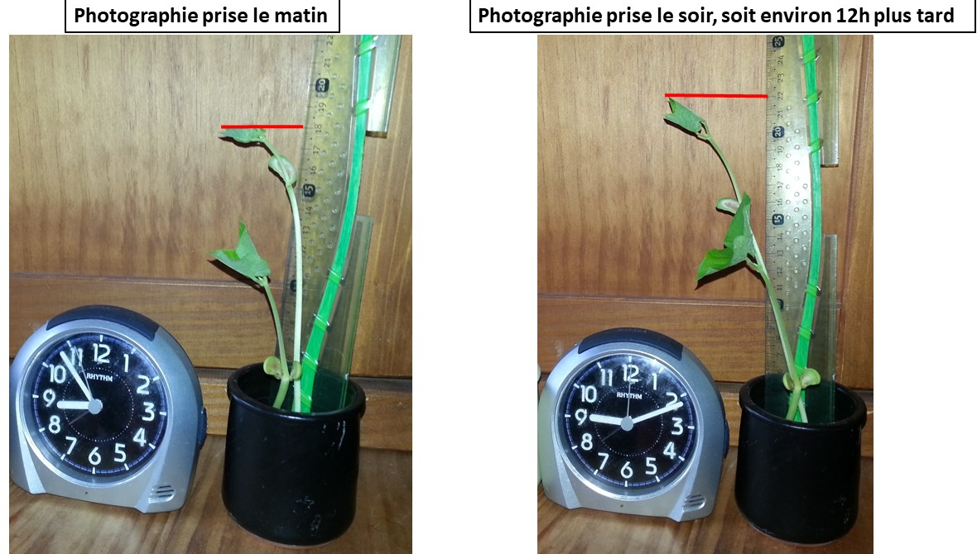
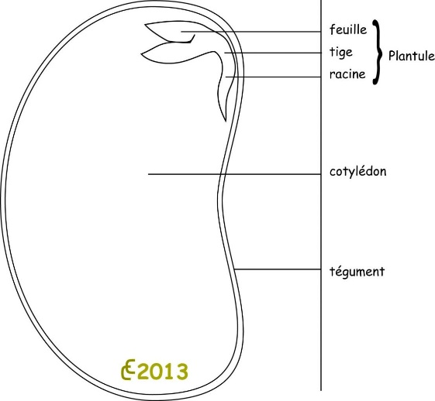

Activité 1b : Les étapes de la croissance du haricot
Livre pages 130 lis le document 2
Tu peux observer la croissance de certaines plantes en vitesse accélérée :

https://youtu.be/EbU7VPY4QIA
https://youtu.be/IsikQO9ptJ8

Consigne 1 Facultative : Tu peux mettre des graines à germer dans un pot de yaourt vide. Mets au fond du pot un disque de coton ou du papier absorbant, mouille-le et dépose des graines de haricot ou de lentille que tu auras faites tremper au moins 2 à 3 heures avant. Surveille les étapes de la germination. Si tu fais bien attention tu peux voir ton haricot grandir en quelques heures ! Mesure régulièrement la taille de la tige en te servant de ta règle. Note tes résultats dans le tableau ci-dessous. Le jour 1 est le jour de départ. Surveille la germination et note quel jour c’était. Fais ensuite 5 mesures chacunes espacées d’au moins 2 à 3 jours

Voici un tableau vierge pour noter les valeurs que tu as mesurées sur ton haricot
Jour | 1  (graine) | ?  (germination) | ? | ? | ? | ? | ?
Hauteur de la tige en mm | 0

Consigne 2 obligatoire ^^: Complète les légendes du cycle de vie du haricot ci-dessous, à l’aide des mots suivants : plant, les feuilles, cotylédons, des gousses, graine.
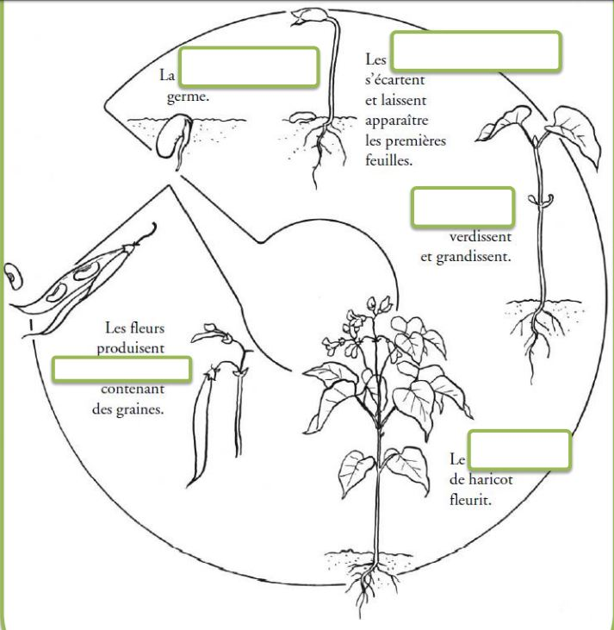

Activité 1c : Traçons le graphique représentant l’évolution de la taille de la tige du haricot.

Utilise la fiche méthode sur le tracé de graphique pour tracer le graphique représentant l’évolution de la taille de la tige du haricot.

Pour cela soit tu te sers du document 3 page 130 (que j’ai recopié ci-dessous au cas où tu n’aies pas ton livre) soit tu te sers des valeurs que tu as complétées dans ton tableau de mesures de l’activité précédente.

Voici le tableau qui est dans le livre page 130, document 3.
Tableau indiquant la taille de la tige d’une graine lors de la germination
Jour | 1  (graine) | 2  (germination) | 4 | 6 | 9 | 12 | 17
Hauteur de la tige en mm | 0 | 2 | 37 | 75 | 155 | 212 | 254
À l’aide de la fiche méthode sur le Graphique, complète le graphique suivant.
- Voici les échelles de ce graphique :
Axe horizontal x : 1 carreau = 1 jour
Axe vertical y : 1 carreau = 20 mm de hauteur de tige

- N’oublie pas le titre des axes et le titre du graphique.
Titre du graphique :
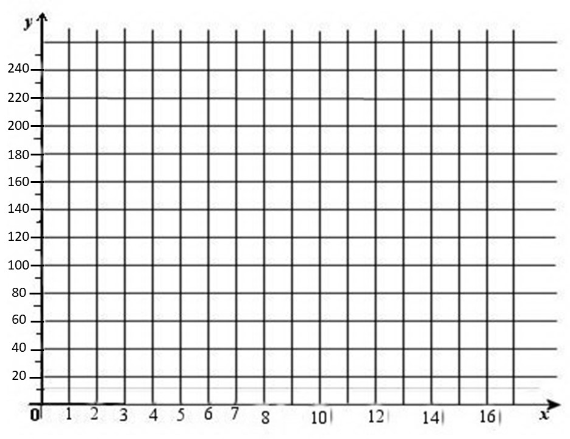

Exploitation du graphique :
La pente de la courbe te donne une indication sur la vitesse de croissance de la plante. Plus la pente est faible moins elle grandit vite, plus la pente est forte plus elle grandit vite. Sur ton graphique :
- Colorie en rouge la partie de la courbe qui montre une forte croissance de la tige.
- Colorie en vert la partie de la courbe qui montre un ralentissement de la croissance

Activité 1d : De la fleur au fruit
Livre page 131,
Lis les 4 documents du livre et complète le texte à trous à l’aide des mots suivants : étamines, pollinisation, pétales, graines, fruit, ovules.
La fleur est l'appareil reproducteur de la plante. Les …………………………servent à attirer les pollinisateurs. Les ………………………………… produisent le pollen qui contient les cellules reproductrices mâles. Le pollen va se déposer sur l'extrémité du pistil : c'est la …………………………... Les ………………… ou cellules reproductrices femelles sont alors fécondées et se transforment en …………………………………………. Le pistil se transforme en……………………… qui protège les graines.
Au prochain repas, coupe une tomate ou une orange : tu verras les graines qui étaient donc auparavant des ovules ! Quand tu manges un fruit, tu manges une fleur transformée. Attention beaucoup de légumes sont en réalité des fruits ! Un fruit c’est ce qui contient des graines et ili provient d’une fleur. Les aubergines, les courgettes, les citrouilles…sont des fruits. En cuisine, un légume c’est une partie d’un végétal qui se mange de manière salée ! Cela peut être une tige (asperge), une feuille (salade), une racine (carotte), un fruit (tomate), un tubercule (pomme de terre)…
Bilan 1 : Le développement du pois commence par la germination d’une graine, qui contient une plante miniature. La plante se nourrit des réserves contenues dans les cotylédons puis prélève ce dont elle a besoin dans le sol. Quand elle a atteint une certaine taille, la croissance s’arrête. La plante forme alors des fleurs, qui contiennent les cellules reproductrices. L’union d’une cellule reproductrice mâle avec une cellule reproductrice femelle donne une graine. La fleur se transforme alors en fruit contenant les graines. Chez de nombreuses plantes, les abeilles sont nécessaires à la pollinisation.

II Le développement d’un insecte : le ténébrion
Activité 2a : observons les différentes formes de cet insecte
Livre pages 128/129
Le ténébrion est un insecte qui se nourrit principalement de graines. On peut facilement l’élever dans un terrarium avec de la farine et du pain. Il apprécie aussi les morceaux de pomme.
Observe les différentes formes que prend cet animal au cours de sa vie.
- Sur le cycle de vie suivant, à côté de chaque forme, sur les traits noirs, indique le nom de la forme de cet insecte : adulte mâle, adulte femelle, nymphe, œuf, larve.
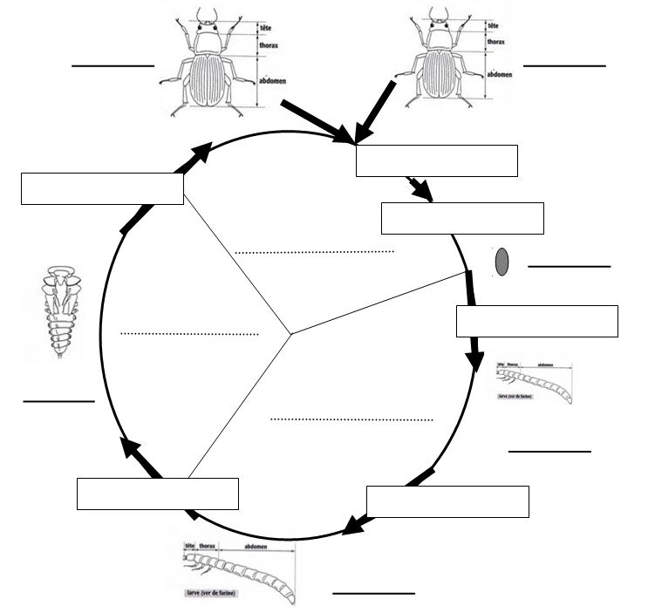

L’animal possède un squelette externe dur qui l’empêche de grandir progressivement comme toi tu le fais. Ainsi à chaque fois qu’il veut grandir et changer de forme, il doit enlever son ancienne peau : on parle de mue. La mue porte le nom de la forme que l’animal doit prendre.
- Dans chaque case, indique l’évènement important : mue nymphale, éclosion, mue d’adulte, accouplement, mue larvaire, ponte
La vie de cet insecte se découpe en trois grandes périodes, représentées par des parts de camembert dans le cycle de vie.
- À l’aide des mots suivants, complète les traits en pointillés pour indiquer les trois grandes périodes du cycle de vie de cet animal : Reproduction, Croissance, Métamorphose

Activité 2b : Observons la croissance de la larve
Livre pages 128, document 4
Comme pour la croissance du haricot tu vas devoir tracer la courbe de croissance du ténébrion en te servant tu tableau du livre que j’ai recopié au cas où tu n’aies pas ton livre.

Temps après éclosion | 1 mois | 2 mois | 3 mois | 4 mois
Taille d’un vers en cm | 0.7 | 1.2 | 1.8 | 3.0

À l’aide de la fiche méthode sur le Graphique, complète le graphique suivant.
- Voici les échelles de ce graphique :
Axe horizontal x : 4 carreaux = 1 mois
Axe vertical y : 5 carreaux = 1cm donc 1 carreau = 2 mm

- N’oublie pas le titre des axes et le titre du graphique.
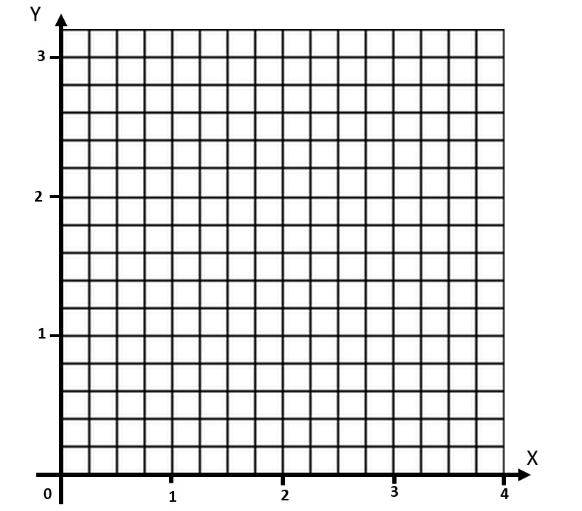

Exploitation du graphique :
La pente de la courbe te donne une indication sur la vitesse de croissance de l’animal. Plus la pente est faible moins il grandit vite, plus la pente est forte plus il grandit vite.
- Sur ton graphique, repasse en rouge la partie de la courbe qui montre une croissance rapide de l’animal.
- Saurais-tu expliquer pourquoi il grandit vite à ce moment précis ?

Bilan 2 : Le développement du Ténébrion commence par l’éclosion d’un œuf. Elle donne naissance à une larve. Après une croissance importante par mues successives, la larve subit une métamorphose. Elle prend la forme d’une nymphe qui ne bouge pas et ne se nourrit pas, le temps de se transformer en adulte capable de se reproduire. Lors de l’accouplement, l’union d’une cellule reproductrice mâle et d’une cellule reproductrice femelle donne un œuf.
Définition :
Métamorphose : série de transformations qui permettent le passage du stade larvaire au stade adulte.
Mue : renouvellement de la peau de l’insecte

III Le développement de l’être humain

Activité 3a : Les différentes étapes du cycle de vie de l’Homme
Sur le document suivant :
1. Sur l’axe des temps, place les grandes étapes de la vie humaine : mort, croissance, reproduction, naissance, vieillissement.
2. Comment s’appelle le bébé avant sa naissance ? Place le mot sur l’axe des temps.
3. Le bébé s’est formé par l'union d'un spermatozoïde du père et d'un ovule de la mère. C’est la fécondation. Place le mot sur l’axe des temps.
4. Comment s’appelle la période pendant laquelle la femme est enceinte et qui dure 9 mois ? Place le mot sur l’axe des temps.
5. Quel évènement marque le début de la vie ? Place le mot sur l’axe des temps.
6. Parmi les individus représentés sur l’axe des temps, entoure ceux qui acquièrent la capacité à se reproduire, c'est-à-dire qui ne l’avaient pas avant et qui sont en train de l’avoir.
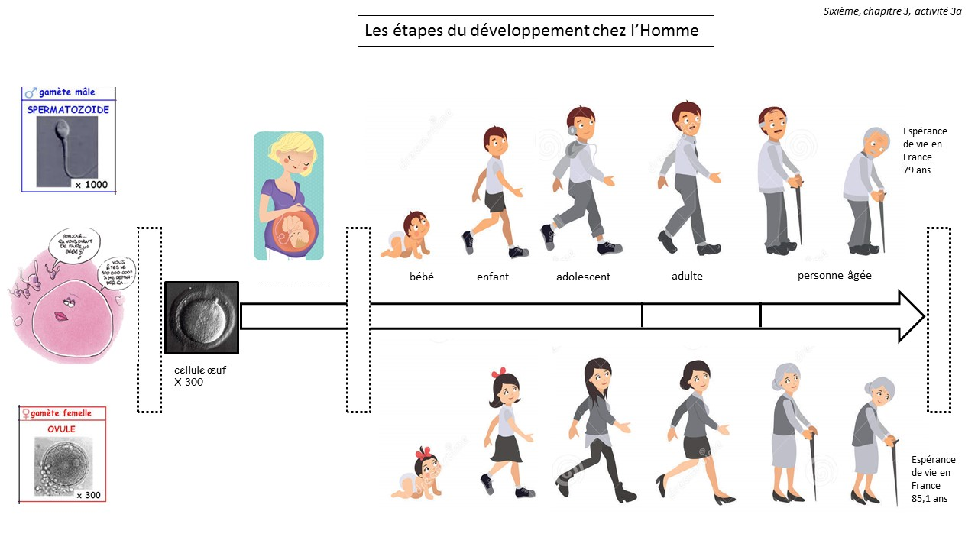

Activité 3b : Les changements physiques (du corps) à la puberté
Tableau indiquant l’âge de mise en place des caractères sexuels secondaire (changements physiques) chez le garçon et la fille à la puberté :

Caractère | Fille | Garçon
Période de puberté | 9 à 16 ans | 11 à 17 ans
Poussée de croissance | 12 ans | 13 ans
Premiers poils pubiens | 9 ans | 11 ans
Barbe |  | 17 ans
Organes reproducteurs | Développement des seins vers 11 ans | Développement du pénis vers 14 ans
Musculature | Affinement de la silhouette vers 14 ans | Elargissement de la silhouette vers 14 ans
Squelette | Elargissement du bassin vers 14 ans | Elargissement des épaules vers 14 ans
Peau | Acné | Acné
Mue de la voix | Aucune | 15 ans
Premiers fonctionnements de l’appareil reproducteur | Premières règles vers 13 ans | Premières éjaculations vers 14-15 ans

Observe la BD de Titeuf. Sur l’image représentant l’évolution des garçons et des filles ci-dessous à droite:
- Retrouve Titeuf et entoure-le en vert si tu le trouves.
- Retrouve le personnage en maillot de bain et entoure-le en rouge
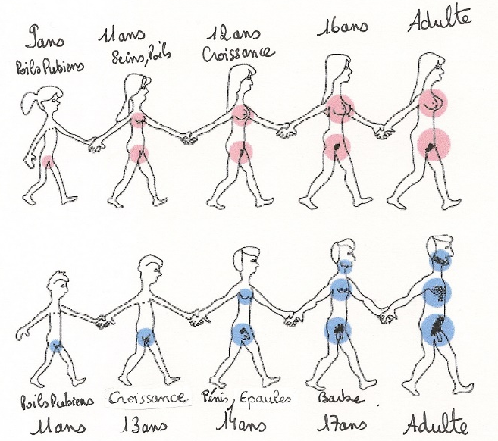
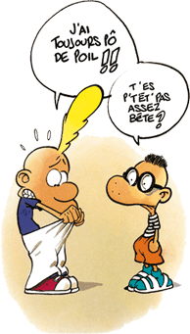
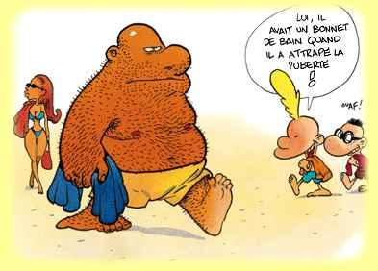

Activité 3c : Les changements de comportement à la puberté
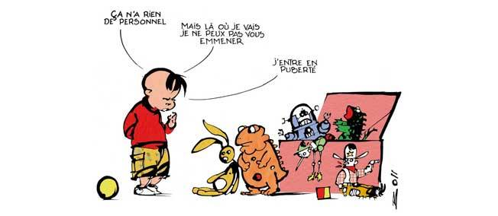

Quand on grandit on change !!!

On a besoin d’autonomie, on développe son sens des responsabilités.
On a l’esprit critique et on a besoin d’indépendance vis-à-vis de ses parents (on veut faire des choses seul).
On a envie de se retrouver entre jeunes et on a besoin de définir son identité. On a des pensées et des désirs à caractères sexuels, c’est normal ! On a de nombreux changements d’humeur et de personnalité. On est souvent envahi par le doute, on a des inquiétudes.
Appétit renforcé en raison de la croissance, et on dort souvent car grandir ça fatigue !!!!

Discutes-en avec tes parents !!

Bilan 3 :
La cellule-œuf est le premier stade de développement d’un être humain. Elle provient de la rencontre de deux cellules reproductrices : un ovule (émis par la femme) et un spermatozoïde (émis par l’homme).
La cellule-œuf se transforme en fœtus qui se développe, grandit et grossit pendant 9 mois dans le corps de la femme, jusqu’à l’accouchement. Dès la naissance, le bébé grandit et grossit : il devient un enfant puis un adolescent. À l’adolescence, le corps se transforme et l’individu devient capable d’avoir des enfants. Filles et garçon cherchent également à affirmer leur personnalité. La puberté est l’ensemble des transformations qui marquent le passage de l’enfance à l’adulte. Cela vient du latin « pubere » qui signifie « se couvrir de poils ». Pendant cette période, on observe de nombreux changements physiques : les caractères sexuels secondaire (seins, barbe, etc..) viennent s’ajouter aux caractères sexuels primaire (sexe). On observe aussi des changements de comportement : les relations entre individus changent. Ces grands changements nécessitent beaucoup d’énergie, c’est pourquoi l’appétit est renforcé à cette période.


Naissance coccinelle
https://www.youtube.com/watch?v=1EMx2CWUEGU

Naissance papillon
https://www.youtube.com/watch?v=D08dEV6dxwY

Naissance tortue
https://www.youtube.com/watch?v=GcRXTPEcNLY

